Утверждена
постановлением администрации
Балахнинского муниципального округа
Нижегородской области
от 13.08.2026 № 2118

«Проект межевания территории в целях перераспределения земельного участка с кадастровым номером 52:17:0070315:144, по адресу: Нижегородская область, Балахнинский муниципальный округ, р.п.
Большое Козино, проулок Энергетиков, земельный участок 3 и земельного участка с кадастровым номером 52:17:0070315:145, по адресу: Нижегородская область, Балахнинский муниципальный округ, р.п.
Большое Козино, проулок Энергетиков, земельный участок 2, для исключения чересполосицы и изломанности границ»

I.Общая часть

Проект межевания территории в целях перераспределения земельного участка с кадастровым номером: 52:17:0070315:144, по адресу: Нижегородская область, Балахнинский муниципальный округ, р.п. Большое Козино, проулок Энергетиков, земельный участок 3 и земельного участка с кадастровым номером 52:17:0070315:145 по адресу: Нижегородская область, Балахнинский муниципальный округ, р.п. Большое Козино, проулок Энергетиков, земельный участок 2, для исключения чересполосицы и изломанности границ подготовлен на основании постановления Администрации Балахнинского муниципального округа Нижегородской области от 22.04.2026 №959 ООО «Аршин» по заказу ООО "Техник", в соответствии со ст.39.28 Земельного кодекса РФ.
I Перечень и сведения о площади образуемых земельных участков, информация о виде их разрешенного использования и способе образования земельных участков.

Сведения об образуемых земельных участках представлены в таблице 1.1 Таблица 1.1 – Сведения об образуемых земельных участках.
Условный номер  образуемого земельного участка | Вид  разрешенного использования образуемого  земельного участка | Площадь образуемого земельного участка, м2 | Состав образуемого земельного участка
Условный номер  образуемого земельного участка |  | Площадь образуемого земельного участка, м2 | Условный номер части,  входящей в состав  образуемого земельного участка | Площадь части,  м2 | Кадастровый номер и вид разрешенного использования  исходного земельного участка
:ЗУ1 | Склады 6.9 | 7436 | 1.1 | 1978 | земельный участок с к.н. 52:17:0070315:145 (под  производственной базой)
:ЗУ1 | Склады 6.9 | 7436 | 1.2 | 4494 | земельный участок с к.н. 52:17:0070315:144 (под  производственной базой)
:ЗУ1 | Склады 6.9 | 7436 | 1.3 | 964 | земли, государственная собственность на  которые не разграничена

II Перечень и сведения о площади образуемых земельных участков, которые будут отнесены к территории общего пользования или имуществу общего пользования, в том числе в отношении которых предполагается резервирования и (или) изъятие для государственных или муниципальных нужд.

Проектом межевания территории не предусмотрено образование земельных участков, которые будут отнесены к территориям общего пользования или имуществу общего пользования, в том числе в отношении которых предполагаются резервирование и (или) изъятие для государственных или муниципальных нужд.

III Сведения о границах территории, в отношении которой утвержден проект межевания, содержащие перечень координат характерных точек этих границ в системе координат.
Участок разработки проекта межевания находится по адресу: Нижегородская область, Балахнинский муниципальный округ, р.п. Большое Козино, проулок Энергетиков, земельный участок 2, земельный участок 3.
Перечень координат характерных точек границ территории, в отношении которой утвержден проект межевания представлен в таблице 1.2.

Рисунок 1.1 - Граница территории разработки проекта межевания

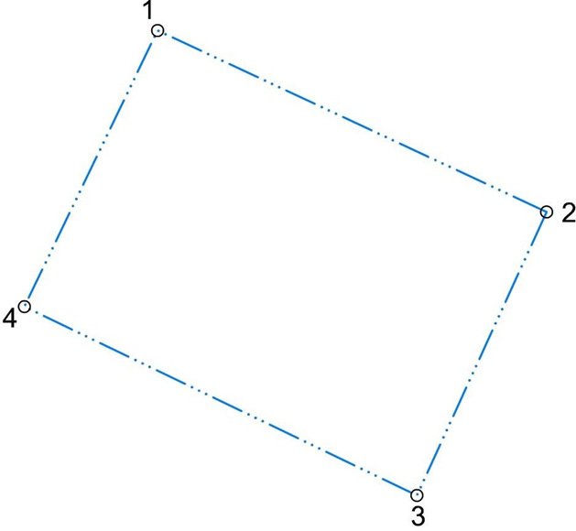
Таблица 1.2 - Ведомость координат характерных точек границ территории разработки проекта межевания

Обозначение характерных точек | Координаты, м  МСК-52
Обозначение характерных точек | Х | Y
1 | 538332.81 | 2197361.95
2 | 538286.45 | 2197461.19
3 | 538214.03 | 2197428.11
4 | 538262.26 | 2197327.97
1 | 538332.81 | 2197361.95

Каталог координат образуемых земельных участков с указанием номеров характерных точек и значений координат Х и У в системе координат МСК-52 с точностью до 0,01 м. представлен в таблице 1.3.
Таблица 1.3 - Каталог координат образуемых земельных участков

№ точки на плане | Координаты, м  МСК-52 |  | Площадь формируемого  земельного участка, м2
№ точки на плане | Х | Y | Площадь формируемого  земельного участка, м2
:ЗУ1
1 | 538321.990 | 2197360.540 | 7436
2 | 538327.320 | 2197363.410 | 7436
3 | 538319.790 | 2197380.450 | 7436
4 | 538312.330 | 2197397.320 | 7436
5 | 538311.350 | 2197400.160 | 7436
6 | 538284.570 | 2197458.180 | 7436
7 | 538261.120 | 2197447.140 | 7436
8 | 538245.750 | 2197439.900 | 7436
9 | 538217.100 | 2197426.410 | 7436
10 | 538262.520 | 2197333.260 | 7436
11 | 538304.390 | 2197358.510 | 7436
1 | 538321.990 | 2197360.540 | 7436

